FB-7.2-8 Anforderungsprofil Mechatroniksysteme extern

Kontaktdaten:
Firma
Ansprechpartner
Projektname / Projektnummer
Telefonnummer
E-Mail
JAT Ansprechpartner
Datum

Beschreibung zur Anwendung der Maschine:
z.B. Arbeitsprozess, Verwendungszweck, spezielle Anforderungen, Ablaufgenauigkeiten des Gesamtsystems, Gesamtfehler im Arbeitspunkt, …:

Anordnung der Achsen skizziert (mit Achsnummerierung):

Technische Anforderung an das mechatronische System / Funktionswerte:
Achse | 1 | 2 | 3 | 4
Anordnung (X,Y,Z,D)
Nutzhub / Drehwinkel ohne Überlauf
Max. mögliche Länge der Achse (Einbauraum)
Geschwindigkeit
Beschleunigung
Positioniergenauigkeit
Positionierauflösung
Wiederholgenauigkeit
Ablaufgenauigkeit / Geradheit in X
Ablaufgenauigkeit / Geradheit in Y
Ablaufgenauigkeit / Geradheit in Z
Sensoren, Endlagenschalter nötig?
Haltebremse nötig?
Messsystemtyp (z.B. inkrementell, Sin/Cos, absolut (Protokoll BiSS C, Hiperface, …))
Nutzlast
Abstand des Schwerpunktes zu Achse
Gegenkräfte (z.B. Federn)

Skizze zur Definitionserklärung (Koordinatensystem erforderlich):

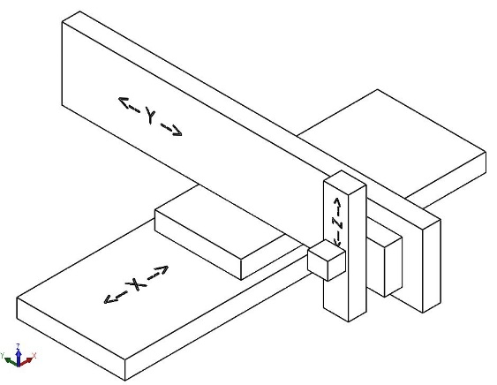

Einsatzbedingungen / Betrieb der Maschine:
Umgebungstemperatur
Besondere Umweltbedingungen (z.B. Staub, Späne, Reinraumklasse, Schwingung, Röntgen,
IP-Schutz, …)
Einschaltdauer im Betrieb [%]
(Verhältnis Bewegung zu Stillstand)
Funktionale Sicherheit (z.B. STO, SLS, …)
Kritische Positionierzeit & Hub
Min. Lebensdauer [h oder km]

Schnittstellen (mechanisch, elektrisch, Steuerung):
Mechanische Schnittstelle zu Grundaufbau (vollflächige oder freitragend)
Energiekette kundenseitig realisiert?
Zusätzliche Kundenkabel, Schläuche (z.B. Anzahl, Durchmesser, Biegeradius)
Länge / Überstand der Kabel ab Ausgang Energiekette
Übergabe elektr. Schnittstelle (z.B. Kabel mit Stecker bis Schaltschrank, Koppelstelle mit Steckerblech, …)
Positioniermodus (Punkt-Punkt / Bahn)
Feldbus Schnittstelle (z.B. Profibus, Profinet, EtherCAT, CANopen, …)
23
Lagerung und Lieferung
24
Rechnungslegung
Laut VA-7.2-4
Ende

